Муниципальное общеобразовательное учреждение
"Начальная общеобразовательная школа №10"
665257, Иркутская область, Тулунский район, п.Центральные мастерские, ул. Докучаева, дом 2
ИНН 3816004069 КПП 381601001 E-mail: shkola10.07@mail.ru

ПРИКАЗ
от «01» сентября 2025 г.
№ 65

О работе службы школьной
медиации на 2025-2026 учебный год

На основании Указа Президента РФ «О национальной стратегии действий в интересах детей на 2012 - 2017 годы», Распоряжения Правительства Российской Федерации от 30 июня 2014 года № 1430-р «О концепции развития до 2017 года сети служб медиации в целях реализации восстановительного правосудия в отношении детей», с целью обеспечения защиты прав равных возможностей и интересов детей, создания условий для формирования безопасного образовательного пространства, снижения числа правонарушений и конфликтных ситуаций среди несовершеннолетних, социальной реабилитации их участников на основе принципов медиации,
ПРИКАЗЫВАЮ:

1. Создать в 2025-2026 учебном году в МОУ «НОШ №10» школьную службу медиации.
1.1. Организовать рабочую группу школьной службы медиации в следующем составе:
Руководитель: Антипина А.В., заместитель директора по УВР
Члены рабочей группы:
Моисеева Е.А., учитель начальных классов;
Стяжкина С.В., учитель начальных классов;
Таболина Е.В., учитель начальных классов;
Гневко Е.И., педагог-психолог
2. Утвердить план работы школьной службы медиации на 2025 -2026 учебный год (Приложение 1).
3. Контроль за исполнением приказа возложить на Антипину А.В., заместителя директора по УВР.
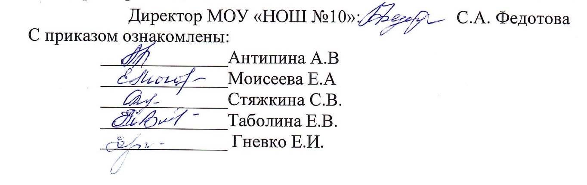

Приложение 1
к приказу от 01.09.2025г. № 65

Утверждаю:
Директор МОУ «НОШ № 10»
_____________С.А. Федотова приказ от 01.09.2025г. № 65
Рассмотрен на педагогическом совете
протокол от 29.08.2025г. № 1

План работы школьной службы медиации на 2025– 2026 учебный год

№ п/п | Содержание деятельности | Сроки проведения | Предполагаемый результат | Ответственный
1. Нормативно-правовое обеспечение деятельности
1.1. | Планирование работы СШМ на 2025-2026 учебный год | Август 2025 г. | Утверждение Плана работы | Руководитель СШМ
1.2. | Изучение федеральных нормативно-правовых документов по Службе медиации | Сентябрь 2025 г.-  май 2026 г. | Информированность по восстановительным  технологиям | Руководитель СШМ
2. Организационно-методическая деятельность
2.1. | Обновление состава Школьной службы медиации | Сентябрь 2025 г. | Приказ об утверждении состава СШМ на 2025- 2026 год | Руководитель СШМ
2.2. | Участие в работе МО  классных руководителей | В течение учебного года | Обмен опытом по организации деятельности СШМ | Руководитель СШМ
2.3. | Ведение регистрационного журнала | В течение учебного года | Учёт случаев конфликтных ситуаций | Руководитель СШМ
3. Просветительская деятельность
3.1. | Информирование участников  образовательных отношений (учителей,  обучающихся, родителей (законных  представителей)) о задачах и работе СШМ | Сентябрь-октябрь 2025 г. | Информированность педагогов, обучающихся и родителей (законных представителей) о СШМ | Руководитель СШМ, члены СШМ
3.2. | Размещение информации о деятельности школьной службы медиации на сайте школы, на стендах школы | В течение учебного года | Информация о  деятельности СШМ | Директор школы
3.3. | Разработка памятки для родителей (законных представителей) о  буллинге | Ноябрь 2025 г. | Буклеты | Руководитель СШМ, члены СШМ
4. Реализация медиативных программ
4.1. | Работа с обращениями | В течение года | Полная информация о ситуации | Руководитель СШМ, члены СШМ
4.2. | Сбор информации о ситуации, с которой проводится  восстановительная процедура | По мере  необходимости | Информация для СШМ | Руководитель СШМ, члены СШМ
4.3. | Проведение программ примирения  «Конструктивные выходы  из конфликтных ситуаций» | В течение учебного года | Защита законных интересов участников образовательных отношений | Руководитель СШМ, члены СШМ
4.4. | Индивидуальные консультации родителей (законных представителей) по  вопросам воспитания и  разрешения конфликтных ситуаций | В течение учебного года | Гармоничные отношения с ребёнком | Руководитель СШМ
5. Мониторинг реализации медиативных программ
5.1. | Ведение мониторинга реализации  восстановительных программ | В течение учебного года | Предоставление отчѐтности по  зафиксированным и отработанным случаям | Руководитель СШМ
6. Межведомственное взаимодействие
6.1. | Межведомственное  взаимодействие СШМ с сотрудниками ОДН, КДН и ЗП | В течение учебного года | Координирование  действий по профилактике конфликтного и противоправного  поведения несовершеннолетних | Руководитель СШМ , члены СШМ

